Спортивно-музыкальный праздник для детей старшей группы и родителей «Честный поединок»

ВЕДУЩАЯ: Здравствуйте, уважаемые гости! Поздравляю Вас с праздни-

ком-Днем Защитника Отечества! 23 февраля – дата особого значения.

1 РЕБЕНОК: Что за праздник у страны? Флаги развеваются!

Нашей Родины сыны нынче прославляются!

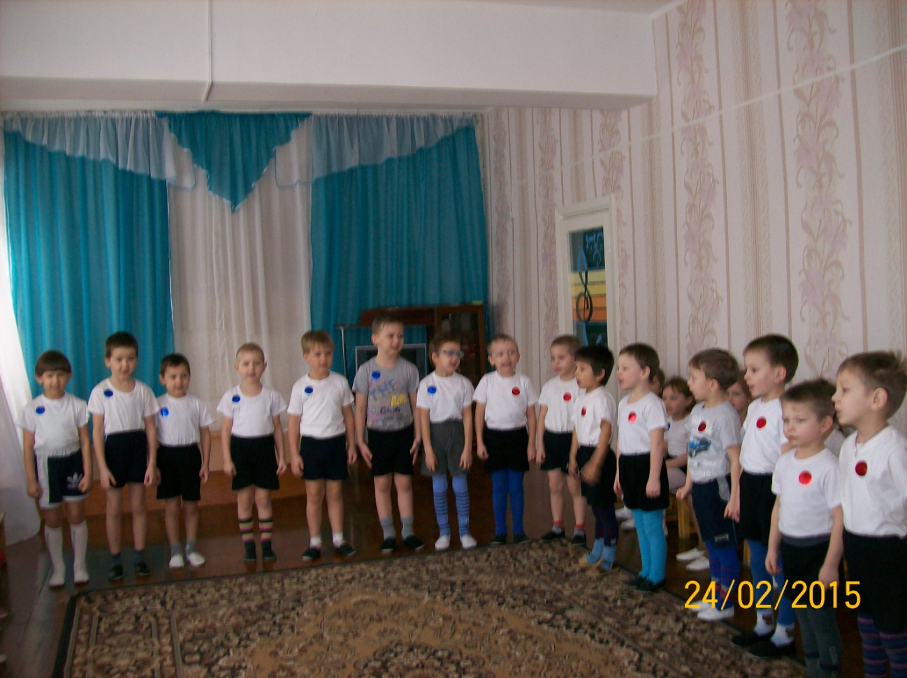 Все, кто в армии служил, кто с врагами справился

И награды получил, нынче прославляются!

2 РЕБЕНОК:Кто спасал Страну в войне и в бою не трусил,

Нынче славятся вдвойне-Солнце, мир над Русью.

Пусть салют цветет зимой для солдат Отечества

Пусть царит над всей Землей мир для человечества!

ВЕДУЩАЯ: Сегодня у нас не просто праздник, где мы будем прос-

Лавлять наших отважных защитников, сегодны мы устроим честный

Поединок между детьми и их родителями. Любое состязание должно

оценивать жюри, я думаю мы выберем мам. Итак, встречаем команды.

(команды проходят по залу и останавливаются у своих мест.)

Прошу капитанов представить свои команды:

1 КАПИТАН. Команда детей-«десантники».

Наш девиз- когда мы едины, мы непобедимы!

2 КАПИТАН. Команда детей2 -«морские волки»

Наш девиз: один за всех и все за одного!.

ВЕДУЩАЯ: Всем командам наш пламенный привет!

Чтобы с гордостью нести воинское звание , каждому солдату

Требуется много знаний. Уважаемые члены жюри, сейчас вам предстоит

оценить наш первый поединок « Разминка для ума». Команды должны

по очереди назвать представителей разных родов войск. Побеждает та

команда, которая назовет больше воинских профессий и сделает это

без заминки.( танкисты, артиллеристы, летчики, моряки, кавалеристы,

десантники, ракетчики, связисты, разведчики, радисты, пограничники).

ВЕДУЩАЯ: Для солдата тренировки начинаются с утра

Конкурс для веселых, ловких, собирайся, детвора!

( мальчики исполняют песню « Армии ура» Р .Гуцалюка)

Ведущая: Итак, нам нужно срочно преодолеть переправу, кто же

Быстрее справится с этим заданием?

(конкурс « Переправа» между командами). 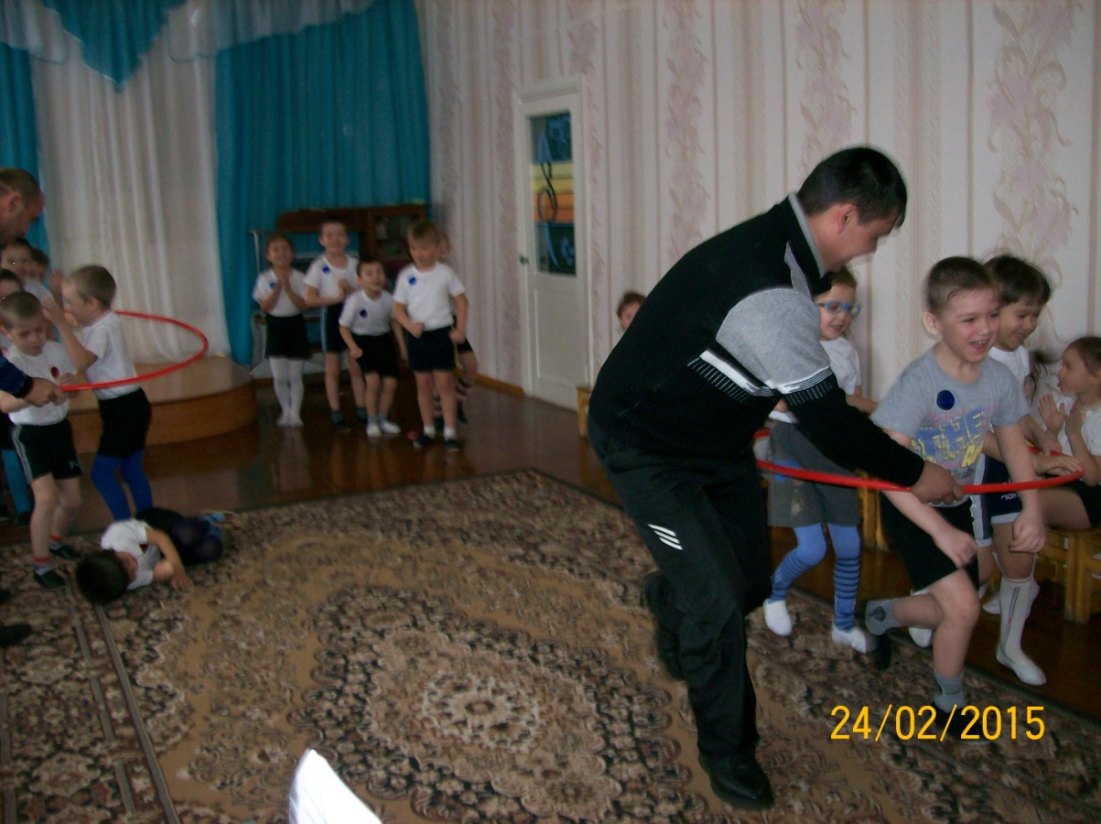

ВЕДУЩАЯ: Следующее состязание « Умелые руки». Здесь нам потре-

Буется помощь пап ( папы делают из бумаги самолеты, а дети

Пускают их –чьи самолеты полетят дольше).

ВЕДУЩАЯ: Все солдаты успевают: и служить, и отдыхать,

Дам на танец приглашают, выходите танцевать!

( дети исполняют танец» Приглашение».)

ВЕДУЩАЯ: Внимание! Внимание! Продолжаем соревнование!

Эстафета « Полоса препятствий» (проводится между командами).

Ведущая: Как говорится в пословице « война-войной, а обед по рас-

писанию. Кто же накормит наших защитников, как ни девочки?

(аттракцион « Свари суп и компот»)

Ведущая: Нам нужно срочно отправить 2 солдат в разведку, брать можно

Все только самое необходимое.( игра между двумя детьми).

ВеДущая: В походе все может случиться, и могут понадобиться

саперы. ( проводится аттракцион « саперы» . Соревнуются

двое детей с завязанными глазами: один должен выбрать

мячи, другой кубики.)

Ведущая: А сейчас мы проведем эстафету , где проверим

силу наших защитников( проводится аттракцион «силачи», с пере-

тягиванием каната).

Ведущая : Необъятны границы нашей Родины, У нас есть большая

Родина, наша страна-Россия . Я предлагаю всем гостям услышать

Нашу песню.( звучит песня « Росиночка-Россия» в исполнении детей).

Ведущая:Спасибо дорогим гостям, спасибо всем артистам,

Наш хор нисколько не устал, все пели голосисто,

Но праздник подошел к концу, и все считают дети,

Что мир отважному бойцу- нужней всего на свете!

( жюри подводит итоги, награждают детей медалями, дарят папам

подарки, под музыку марша все выходят из зала). 